Comunicato stampa
Dornbirn, marzo 2012

Ben due premi red dot award al design dei prodotti Zumtobel

Doppio successo per Zumtobel nel concorso “red dot award: product design 2012”. La giuria ha promosso i faretti LED Iyon e le file continue LED Tecton apprezzandone il design d’alto livello e l’efficienza della tecnologia. Di principio gli apparecchi d’illuminazione Zumtobel sono studiati per dare all’uomo la miglior luce possibile, nella consapevolezza che un buon design nasce dal riguardo per le esigenze degli utenti. Il premio red dot award conferma ancora la qualità nell’innovazione e nello stile dei prodotti Zumtobel.

Iyon – serie di faretti LED
Nei faretti Iyon le due prerogative che colpiscono a prima vista sono la modernissima tecnologia LED e la raffinatezza del design, firmato dallo studio Delugan Meissl Associated Architects. Alla morbida eleganza delle forme si accompagna un’estrema funzionalità. L’esclusivo sistema di lenti e riflettori rende possibili accenti brillanti con diversi angoli di emissione.

Tecton – file continue LED
Il sistema di file continue Tecton di Zumtobel offre ad architetti e progettisti uno strumento con cui realizzare facilmente un impianto unitario per le funzioni illuminotecniche più svariate. Le nuove versioni Tecton LED possono essere installate nel binario precablato a undici poli conservando tutta la flessibilità e compatibilità del sistema. Altrettanto vale per il montaggio semplice e senza utensili, tipico di Tecton. Design: Billings Jackson Design.

Zumtobel. La luce.
red dot design award
Il “red dot design award” è uno dei premi di design più ambiti, conosciuto a livello internazionale come prestigioso sigillo di qualità. Quest’anno si sono candidati al “red dot” 1.800 produttori e designer, provenienti da 58 paesi, con un totale di 4.515 prodotti. La cerimonia di premiazione avrà luogo il 2 luglio 2012 con una serata di gala nel teatro Aalto di Essen. Saranno presenti più di mille ospiti, fra cui molte personalità del design, economia, politica e media.

Breve profilo
Il marchio Zumtobel è leader internazionale nelle soluzioni illuminotecniche globali, in grado di offrire valore aggiunto all’unione di luce e architettura. In qualità di leader innovativo, offre un’ampia scelta di apparecchi d’alto livello e sistemi di comando per le applicazioni più svariate dell’illuminazione professionale: uffici e istituti didattici, vendite e presentazioni, hotel e wellness, salute e cura, arte e cultura, industria e tecnica. Zumtobel è un marchio della società Zumtobel AG con sede a Dornbirn, Vorarlberg (Austria).

Per informazioni:
Zumtobel Lighting GmbH
Nadja Frank
PR Manager
Schweizer Strasse 30
A-6850 Dornbirn

Tel. +43-5572-390-1303
Fax.+43-5572-390-91303
nadja.frank@zumtobel.com
www.zumtobel.com
Illustrazioni:
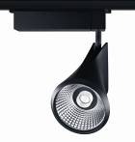

B1_ Modernissima tecnologia LED in una linea di grande stile: il design dei faretti Iyon è firmato dallo studio Delugan Meissl Associated Architects.
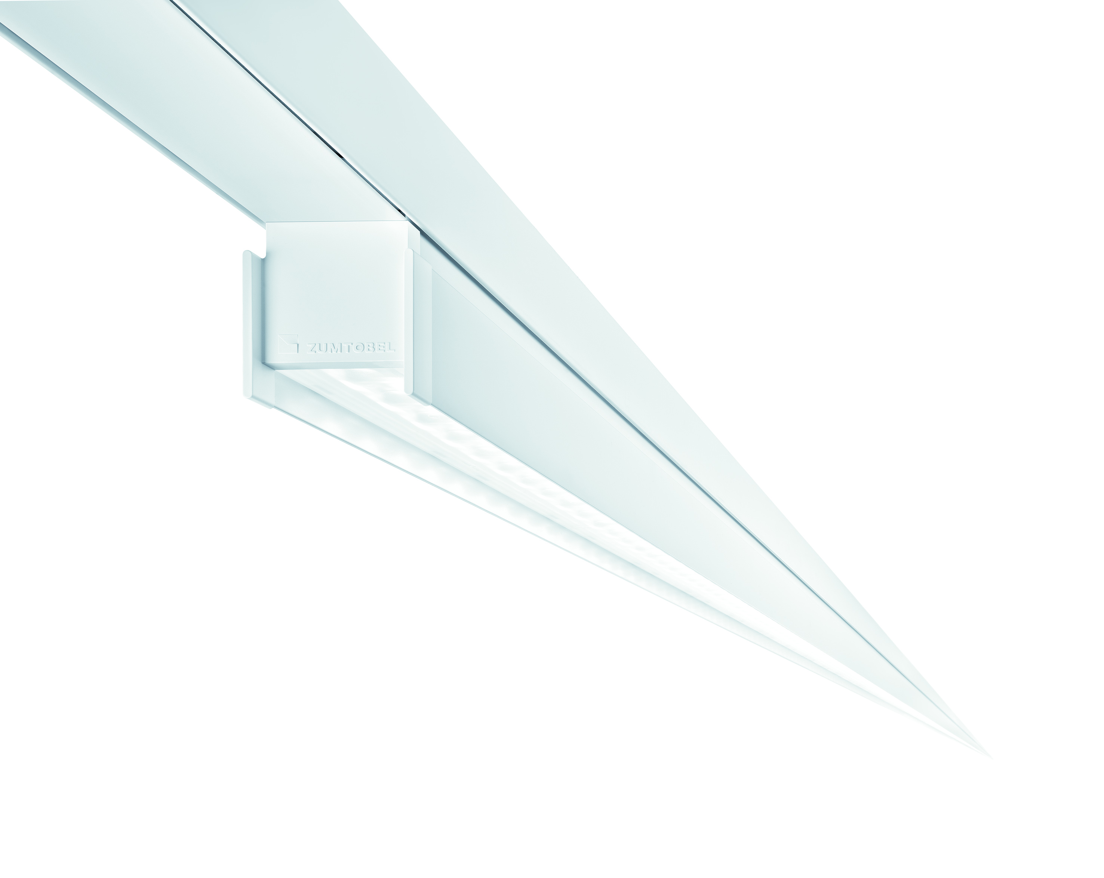

B2_ Tecton LED di Zumtobel è un sistema di file continue che convince per design e versatilità d’impiego. Design: Billings Jackson Design.

